اليوم
التاريخ
الوحدة | صحتي وسلامتي
الرمز (و.ر.ع.ن – 14-3)
استمارة تحضير الحلقة
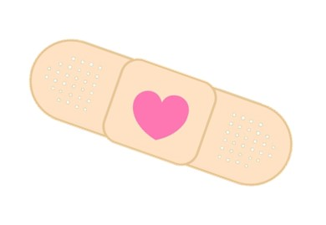
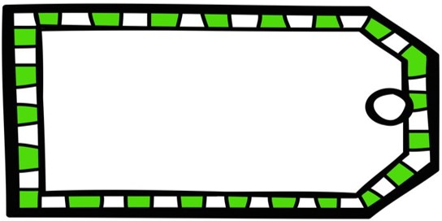
السلامة في الطريق

في نهاية النشاط يكون الطفل قادرا على :
الهدف :
× أن يتلو الطفل السورة القرآنية الكريمة خلف المعلمة أثناء تقديم النشاط .
×أن يتحدث الطفل عن بعض طرق السلامة في الطريق أثناء تقديم النشاط .
المواد والأدوات اللازمة :
- ألبوم وحدة سلامتي وصحتي - بطاقات مصورة للسلامة في الطريق .
- بطاقة حرف اليوم - بطاقات لصور وكلمات تبدأ بحرف اليوم - الكتاب المدرسي
عرض النشاط : (5/د)

نبدأ النشاط بالجلوس بشكل حلقة و ذكر الله تعالى والتوكل عليه سبحانه ، ثم أسأل الأطفال عن أحوالهم وأتفقد الغائب من بينهم ، وأمهد للوحدة الجديدة بذكر موجودات الفصل وما تغير فيه ،ثم أذكر اسم السورة القرآنية الكريمة المقررة ، فيتلونها من خلفي ،ثم الآية الكريمة قوله تعالى : " وإذا مرضت فهو يشفين " ثم أذكرهم بالخالق سبحانه وتعالى من خلال ذكر بعض نعمه ،ومنها الأمن وأنه سبحانه هو الذي أعطانا الصحة والعافية والذي يشفينا حين نمرض ، وأؤكد أنه عز وجل هو خالقنا ورازقنا ، وأذكر لهم أن القرآن هو كتابه الكريم أنزله على نبيه محمد صلى الله عليه وسلم ،
فأحثهم على شكره وحمده سبحانه على نعمه الكثيرة ..
عرض النشاط : (15/د)

- أذكر لهم معنى كلمة ( السلامة ) وهي عدم الإيذاء وأعرفهم بعلم الوقاية من الأمراض ، ثم أتحدث عن الوحدة بصفة عامة ، حيث أعرض الألبوم الخاص بها
- أسرد قصة بسيطة وهي : كان هيثم مع والده في السيارة ذاهبين للسوق وأثناء سيرها في الطريق كان هناك مجموعة من الأطفال يلعبون بالكرة في الطريق وبسرعة أوقف والده السيارة بواسطة المكابح ، ونزل الوالد مع هيثم ونصحهم ....
- أثير بعض الأسئلة حول هذه القصة للوصول للحلول والأخطار والسلامة في الطريق .
ثم أعرض بعض البطاقات المصورة حول السلامة في الطريق وأترك لهم حرية الحديث حولها ،مع حثهم على الابتعاد عن أي مصدر من مصادر الخطر ، ثم توضع البطاقات والألبوم في ركن المطالعة .
- اعرض على الأطفال أشياء ثم أناقشهم حول أسمائها و الحرف الذي تبدأ به ثم اعرض بطاقة الحرف واطلب منهم الترحيب به واردد أنشودة الحرف واطلب منهم ترديدها خلفي و بعد ذلك اعرض بطاقات لكلمات الصور التي تبدأ به ثم اطلب منهم قراءتها خلفي ، ثم اطلب منهم كتابة الحرف على السبورة ثم اعرض عليهم العمل الإدراكي واشرحه لهم ثم اطلب منهم وضعه في الركن المخصص له .

- اطلب من الأطفال وضع الأدوات داخل الأركان ثم تسبيح الله ثم أسألهم حول رأيهم في الحلقة قبل البدء بنشاط العمل الحر في الأركان .

الأسئلة المفتوحة والمثيرة للتفكير:
من ربك ؟ - من الذي يشفيك ويعافيك ؟
ما معنى كلمة ( السلامة ) ؟ - لو لعبت في الطريق ماذا سيحدث ؟
هل تلعب بالكرة في الطريق ؟ - ما واجبك وأنت تقود الدراجة ؟
كيف تعبر الطريق ؟ - لماذا تلتفت يميناً ويساراً عند عبور الطريق ؟
كيف تجلس في الحافلة ؟ - لماذا تضع حزام الأمان أثناء ركوبك في السيارة ؟
ما واجبك نحو سائق المركبة ؟ - بم تبدأ هذه الكلمة؟ - هات كلمة تبدأ بهذا الحرف.
التأكد من تحقق الهدف (3/د)

تحقق الهدف بتعرف الطفل على الوحدة الجديدة وعلى مفهوم السلامة في الطريق
كيفية الانتقال الى النشاط اللاحق (2/د)

أشكر الاطفال على تجاوبهم ثم كفارة المجلس وثم اطلب منهم التوجه بهدوء للعب مع الالتزام بالقوانين
لو أعدت النشاط مرة أخرى ماهي التعديلات التي تريد تطبيقها :
التقييم/

المعلمة/
الأطفال/
الأدوات

اليوم
التاريخ
الوحدة | صحتي وسلامتي
استمارة تحضير اللقاء الاخير



التحدث عن إعلان الوحدة

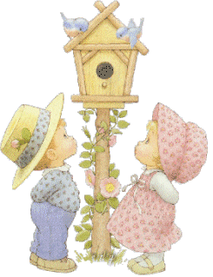

في نهاية النشاط يكون الطفل قادراً على :
* أن يتحدث الطفل عن بعض أنشطة الحلقة ثناء تقديم النشاط .
* أن يشارك الطفل أصحابه في الحديث حول إعلان الوحدة أثناء تقديم النشاط .

المواد والأدوات اللازمة:
لوحة إعلان الوحدة + قلم فلوما ستر
وصف النشاط وخطوات عرضه:

بعد جلوس الأطفال بشكل حلقة ، ألقي السلام عليهم ، ثم نبدأ جميعاً بذكر الله تعالى والتوكل عليه سبحانه ، ثم يذكر أحد الأطفال أنشطة اللقاء الأخير ، ثم يتحدثون عن الأعمال التي قاموا بها خلال اليوم وكذلك عن خبراتهم في لوحة إعلان الوحدة ، وعن شعورهم بعد لصق الصور عليه والحديث عن هذه الصور ، ثم يختارون اسمًا له وأُعلِّقه على لوحة الإعلانات.
- أذكرهم بأنشطة اليوم التالي.
الأسئلة المفتوحة:

- ماذا فعلت في ركن التعبير الفني ؟
- ماهي الصورة التي أعجبتك وألصقتها على اللوحة ؟
- كيف كان شعورك وأنت تلصق الصورة على اللوحة ؟
- ما هو الاسم الذي تختارونه للوحة الإعلان ياأطفال ؟

لو أعدت النشاط مرة أخرى ماهي التعديلات التي تريد تطبيقها :
التقييم/

المعلمة/

الأطفال/

الأدوات/

استمارة تحضير الحلقة

الرمز (و.ر.ع.ن – 14-3)
اليوم
التاريخ
الوحدة | صحتي وسلامتي

السلامة في البيت

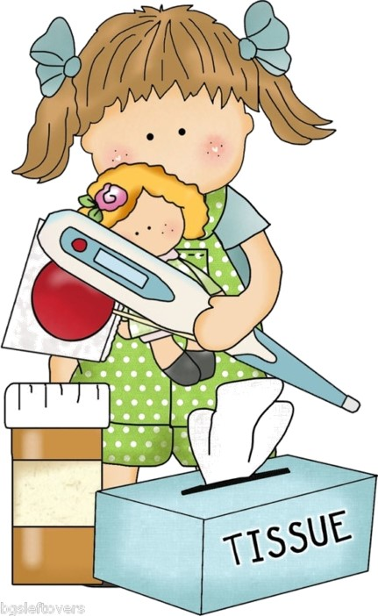

في نهاية النشاط يكون الطفل قادرا على :
الهدف :
× أن يتلو الطفل السورة القرآنية الكريمة خلف المعلمة أثناء تقديم النشاط .
×أن يذكر الطفل بعض المواد الخطيرة الموجودة في البيت أثناء تقديم النشاط .
المواد والأدوات اللازمة :
بعض المواد والأدوات الخطيرة الموجودة في البيت - خزانة الإسعافات الأولية .
بطاقات مصورة عن الأخطار و السلامة في المنزل - صورة مسكن يحيطه سور وبوابة

بطاقة حرف اليوم - بطاقات لصور وكلمات تبدأ بحرف اليوم - الكتاب المدرسي
عرض النشاط : (5/د)

نبدأ النشاط بالجلوس بشكل حلقة و ذكر الله تعالى والتوكل عليه سبحانه ، ثم أسأل الأطفال عن أحوالهم وأتفقد الغائب من بينهم ، وأمهد للوحدة الجديدة بذكر موجودات الفصل وما تغير فيه ،ثم أذكر اسم السورة القرآنية الكريمة المقررة ، فيتلونها من خلفي ،ثم الآية الكريمة قوله تعالى : " وإذا مرضت فهو يشفين " ثم أذكرهم بالخالق سبحانه وتعالى من خلال ذكر بعض نعمه ،ومنها الأمن وأنه سبحانه هو الذي أعطانا الصحة والعافية والذي يشفينا حين نمرض ، وأؤكد أنه عز وجل هو خالقنا ورازقنا ، وأذكر لهم أن القرآن هو كتابه الكريم أنزله على نبيه محمد صلى الله عليه وسلم ، فأحثهم على شكره وحمده سبحانه على نعمه الكثيرة .
عرض النشاط : (15/د)

- أذكر لهم معنى كلمة ( السلامة ) وهي عدم الإيذاء وأعرفهم بعلم الوقاية من الأمراض ،
أعرض أدوات حادة ومواد نظافة تستخدم في المنزل ، وأوزع المواد الخطرة على الأطفال ويتحدثون عنها ويسمونها مع مراعاة الحرص والسلامة .

- أعقد حواراً معهم عن كيفية الاستخدام الصحيح لتلك المواد والأدوات ، ثم أعرض صورة مسكن يحيطه سور وبوابة ، وذلك

للتحدث حول طرق حماية المنزل (سور – بوابة مفاتيح .. الخ)

- يتم عرض أدوات حقيبة إسعافات أولية وتفحصها .

- التأكيد على الأطفال بالبعد عن المواد الخطيرة في المنزل وطلب المساعدة عند الحاجة من الكبار .
- اعرض على الأطفال أشياء ثم أناقشهم حول أسمائها و الحرف الذي تبدأ به ثم اعرض بطاقة الحرف واطلب منهم الترحيب به واردد أنشودة الحرف واطلب منهم ترديدها خلفي و بعد ذلك اعرض بطاقات لكلمات الصور التي تبدأ به ثم اطلب منهم قراءتها خلفي ، ثم اطلب منهم كتابة الحرف على السبورة ثم اعرض عليهم العمل الإدراكي واشرحه لهم ثم اطلب منهم وضعه في الركن المخصص له . - اطلب من الأطفال وضع الأدوات داخل الأركان ثم تسبيح الله ثم أسألهم حول رأيهم في الحلقة قبل البدء بنشاط العمل الحر في الأركان .
الأسئلة المفتوحة والمثيرة للتفكير:
- من ربك ؟
- من الذي يشفيك ويعافيك ؟
- ما معنى كلمة ( السلامة ) ؟
- هل كل ما في البيت آمن ؟
- لو رأيت كبريتاً ماذا ستفعل ؟
- عدد بعض المواد الخطيرة؟
- لماذا لا تلمس الأواني الساخنة ؟
- هل تحب العبث في المواد الخطيرة؟
- لماذا نبتعد عن المواد الخطيرة؟
- ما رأيك في وضع الأسلاك الكهربائية تحت السجاد ؟ ماذا يمكن أن يحدث ؟
- لو أصبت بحرق ماذا ستفعل ؟
- كيف يكون بيتك سليماً وآمناً من الأخطار ؟
- بم تبدأ هذه الكلمة؟
- هات كلمة تبدأ بهذا الحرف.
كيفية الانتقال الى النشاط اللاحق (2/د)

تحقق الهدف بتعرف الطفل على الوحدة الجديدة وعلى مفهوم السلامة في البيت
التأكد من تحقق الهدف (3/د)

أشكر الاطفال على تجاوبهم ثم كفارة المجلس وثم اطلب منهم التوجه بهدوء للعب مع الالتزام بالقوانين
لو أعدت النشاط مرة أخرى ماهي التعديلات التي تريد تطبيقها :
التقييم/

المعلمة/
الأطفال/

استمارة تحضير اللقاء الاخير
اليوم
التاريخ
الوحدة | صحتي وسلامتي

قصة الفئران الثلاثة

في نهاية النشاط يكون الطفل قادراً على :
أن يتحدث الطفل عن بعض أنشطة الحلقة ثناء تقديم النشاط .
* أن يسرد الطفل بعض أحداث القصة مستخدماً بعض شخصياتها أثناء تقديم النشاط .

المواد والأدوات اللازمة:
احداث القصة – الاطفال ـ كلمات الأنشودة

وصف النشاط وخطوات عرضه:

بعد جلوس الأطفال بشكل حلقة ، ألقي السلام عليهم ، ثم نبدأ جميعاً بذكر الله تعالى والتوكل عليه سبحانه ، ثم يذكر أحد الأطفال أنشطة اللقاء الأخير ، ثم يتحدثون عن الأعمال التي قاموا بها خلال اليوم وخاصة في ركن التعبير الفني .
اقترح عليهم تقديم قصة ، فأسرد عليهم قصة ( الفئران الثلاثة ) وأطلب منهم فقط الاستماع إلي ، فاسردها عليهم متسلسلة الأحداث ، وبنبرات مختلفة ، وتقليد لأصوات شخصياتها وعرضها على اللوحة ، حيث تدور حول ثلاث فئران يعيشون في منزل واحد وفي احد الأيام ينتهي الطعام لديهم فيقررون الخروج من المنزل والبحث عن طعام فيجدون جرة من العسل فماذا سيفعلون هذا ما تدور حوله القصة . - بعد ذلك أقوم بمناقشة الأطفال حول القصة ثم اطلب منهم إعادة سردها بعد ذلك اطلب منهم وضع اسم للقصة .وبعد الانتهاء من سردها ، أسألهم عن رأيهم بها ، وألقي عليهم بعض الأسئلة حولها ، وذكر شخصياتها ، واختيار عنواناً لها ، ثم توضع القصة في ركن المطالعة لاستخدامها في اليوم التالي
- أوصي الأطفال بأخذ الحذر دائما من الأشياء الخطرة بالبيت .
- أذكرهم بأنشطة اليوم التالي.
الأسئلة المفتوحة:

- عن ماذا تتحدث القصة ؟ - ماذا وجدت الفئران ؟ - كيف سيأكلون العسل ؟
- ما رأيك في القصة ؟ هل تريد إعادة سرد القصة ؟ - لو لم نشكر الله على نعمه ماذا سيحدث ؟
لو أعدت النشاط مرة أخرى ماهي التعديلات التي تريد تطبيقها :
التقييم/
المعلمة/
الأطفال/
الأدوات/

اليوم
التاريخ
الوحدة | صحتي وسلامتي
الرمز
(و.ر.ع.ن – 14-3)
استمارة تحضير الحلقة
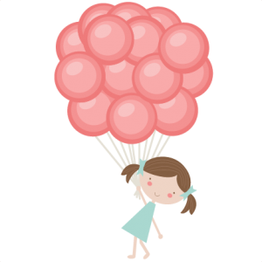
السلامة في الروضة

في نهاية النشاط يكون الطفل قادرا على :
الهدف :
× أن يذكر الطفل بعض المصادر الخطيرة في الروضة أثناء تقديم النشاط .
×أن يتحدث الطفل عن البطاقة المصورة المعروضة عليه أثناء تقديم النشاط
المواد والأدوات اللازمة :
_بطاقات مصورة عن الأخطار و السلامة في الروضة .
- بطاقة حرف اليوم , بطاقات لصور وكلمات تبدأ بحرف اليوم , السبورة والأقلام ، الكتاب المدرسي
عرض النشاط : (5/د)

نبدأ النشاط بالجلوس بشكل حلقة و ذكر الله تعالى والتوكل عليه سبحانه ، ثم أسأل الأطفال عن أحوالهم وأتفقد الغائب من بينهم ، وأمهد للوحدة الجديدة بذكر موجودات الفصل وما تغير فيه ،ثم أذكر اسم السورة القرآنية الكريمة المقررة ، فيتلونها من خلفي ،ثم الآية الكريمة قوله تعالى : " وإذا مرضت فهو يشفين " ثم أذكرهم بالخالق سبحانه وتعالى من خلال ذكر بعض نعمه ،ومنها الأمن وأنه سبحانه هو الذي أعطانا الصحة والعافية والذي يشفينا حين نمرض ، وأؤكد أنه عز وجل هو خالقنا ورازقنا ، وأذكر لهم أن القرآن هو كتابه الكريم أنزله على نبيه محمد صلى الله عليه وسلم ، فأحثهم على شكره وحمده سبحانه على نعمه الكثيرة .
- أذكر لهم معنى كلمة ( السلامة ) وهي عدم الإيذاء وأعرفهم بعلم الوقاية من الأمراض .
عرض النشاط : (15/د)

استثارة الأطفال حول الحلقة من خلال قصة : ( كان يا مكان فيه طفل اسمه خالد يدرس في الروضة وخلال العمل فيها طلبت المعلمة الانتظام بشكل صف مرتب للانتقال للعب في صالة اللعب ،ثم انطلق بسرعة إلى الزحاليق وصعد بسرعة على درجات السلم ، ثم وقف في أعلاها.........انتهت القصة.
- مناقشة الأطفال حول تصرف خالد ، وماهي الاحتمالات التي يمكن أن تقع له ، ليتعرفوا على موضوع حلقتنا وهي السلامة في الروضة .
- أعرض بعض البطاقات المصورة حول الأخطار في الروضة مثل الركض في الممرات أو السرعة أثناء صعود أو الهبوط من الدرج ، والوقوف على الألعاب الموجودة في صالة اللعب ، وأثناء اللعب بالرمل وأدواته ، وعند عرض الصور أطلب من كل طفل التعليق على كل صورة ،ويتحدثون عن طرق السلامة في الروضة كالانتظام بشكل صف مرتب ،والانتقال بهدوء ،وإعادة الأدوات إلى أماكنها حتى لايدوسها أحدهم فتؤذي قدمه ، والصعود والهبوط من الدرج بهدوء ، اللعب بألعاب الصالة بطريقة صحيحة ومنظمة وهكذا ، وأحثهم على تطبيق ذلك في الروضة.
- أعرض على الأطفال أشياء ثم أناقشهم حول أسمائها و الحرف الذي تبدأ به ثم اعرض بطاقة الحرف واطلب منهم الترحيب به واردد أنشودة الحرف واطلب منهم ترديدها خلفي ، ثم اعرض بطاقات لكلمات الصور التي تبدأ به ثم اطلب منهم قراءتها خلفي ،ثم اطلب منهم كتابة الحرف على السبورة ثم اعرض عليهم العمل الإدراكي واشرحه لهم ثم اطلب منهم وضعه في ركن القراءة والكتابة .

- اطلب من الأطفال وضع الأدوات داخل الأركان ثم تسبيح الله ثم أسألهم حول رأيهم في الحلقة قبل البدء بنشاط العمل الحر في الأركان .

الأسئلة المفتوحة والمثيرة للتفكير:
- من الذي يشفيك ويعافيك ؟
- ما معنى كلمة ( السلامة ) ؟
- هل كل ما في الروضة آمن ؟
- لو رأيت طفلاً يركض في الممرات ماذا ستفعل ؟
- كيف تمشي في ممرات الروضة ؟
- لماذا يعتبر الدرج خطراً ؟
- متى يكون الرمل خطراً ؟
- هل تفضل الوقوف على الزحليقة ؟
- لو وقفت على الكرسي ماذا سيحدث ؟
- ما رأيك في الطفل الذي يترك الأدوات على الأرض ؟ ماذا يمكن أن يحدث ؟
- كيف يكون ركن البناء والهدم خطيراً
- تحدث عن هذه الصورة المعروضة .
- - بم تبدأ هذه الكلمة؟ - هات كلمة تبدأ بهذا الحرف.

التأكد من تحقق الهدف (3/د)

نعم تحقق الهدف وذلك من خلال تعرف الطفل طرق الحفاظ على نفسة في الروضة وتجنبة مواضيع الخطر
كيفية الانتقال الى النشاط اللاحق (2/د)

أشكر الاطفال على تجاوبهم ثم كفارة المجلس وثم اطلب منهم التوجه بهدوء للعب مع الالتزام بالقوانين
لو أعدت النشاط مرة أخرى ماهي التعديلات التي تريد تطبيقها :
التقييم/
المعلمة/
الأطفال/
الأدوات/

اليوم
التاريخ
الوحدة | صحتي وسلامتي
استمارة تحضير اللقاء الاخير

لعبة أدوار صامتة

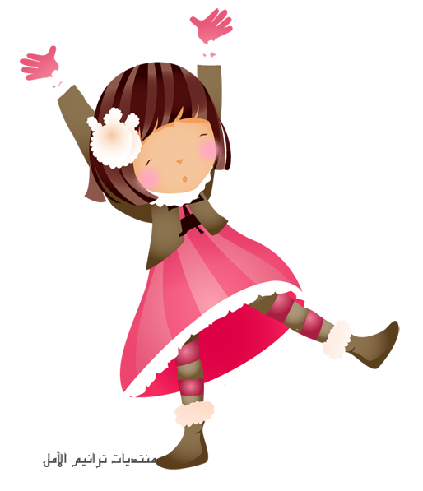

في نهاية النشاط يكون الطفل قادراً على :
أن يحزر الطفل الدور الذي تقدمه المعلمة أثناء تقديم النشاط .
* أن يشكر الطفل الخالق سبحانه على نعمة العقل أثناء تقديم النشاط .
المواد والأدوات اللازمة:

المعلمة – الاطفال ـ اعمال الاطفال

وصف النشاط وخطوات عرضه

بعد جلوس الأطفال بشكل حلقة ، ألقي السلام عليهم ، ثم نبدأ جميعاً بذكر الله تعالى والتوكل عليه سبحانه ، ثم يذكر أحد الأطفال أنشطة اللقاء الأخير ، ثم يتحدثون عن الأعمال التي قاموا بها خلال اليوم وخاصة في ركن التعبير الفني .
- أقترح عليهم تقديم لعبة وهي لعبة ( آداء أدوار صامتة ) حيث أشرحها لهم : وهي أن أمثل دور صامت باستخدام حركات الجسم والأطفال يحزرونها ، ثم يقوم أحدهم بآداء دور ما ويحزره الآخرون .
- أردد معهم نشاط سابق أحبوه .
- أذكرهم بأنشطة اليوم التالي.
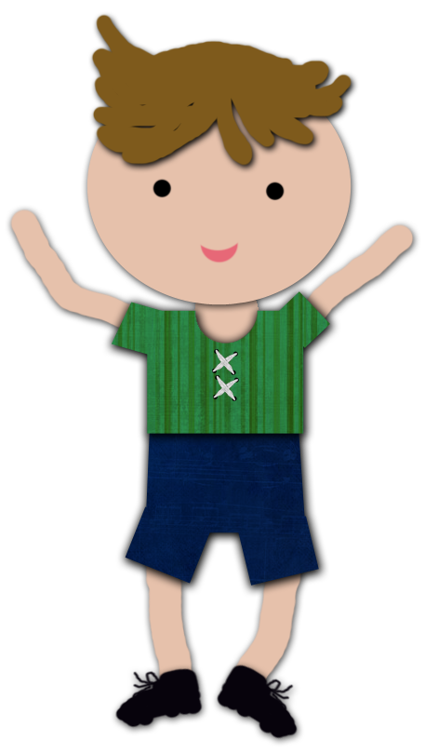
الأسئلة المفتوحة:
- ماذا خلق الله تعالى في الرأس يساعد على التفكير ؟
- من الذي يستطيع تأدية دور صامت ؟
- ماهذا الدور الذي قام به صاحبكم ؟
- كيف تشكرون الله تعالى على نعمة العقل ؟ ؟
لو أعدت النشاط مرة أخرى ماهي التعديلات التي تريد تطبيقها :
التقييم/
المعلمة/
الأطفال/
الأدوات/

اليوم
التاريخ
الوحدة | صحتي وسلامتي
استمارة تحضير الحلقة
الرمز (و.ر.ع.ن – 14-3)
أجزاء الجسم

في نهاية النشاط يكون الطفل قادرا على :
الهدف :
أن يردد الطفل بعض من آيات السورة الكريمة أثناء النشاط .
- أن يسمي الطفل بعض أجزاء جسمه أثناء النشاط .

المواد والأدوات اللازمة:
- مجسم لجسم إنسان
- بطاقة عدد اليوم , أشياء محسوسة للعد , السبورة والأقلام ، الكتاب المدرسي
عرض النشاط : (5/د)

_نبدأ النشاط بالجلوس بشكل حلقة و ذكر الله تعالى والتوكل عليه سبحانه ، ثم أسأل الأطفال عن أحوالهم وأتفقد الغائب من بينهم ، وأمهد للوحدة الجديدة بذكر موجودات الفصل وما تغير فيه ،ثم أذكر اسم السورة القرآنية الكريمة المقررة ، فيتلونها من خلفي ،ثم الآية الكريمة قوله تعالى : " وإذا مرضت فهو يشفين " ثم أذكرهم بالخالق سبحانه وتعالى من خلال ذكر بعض نعمه ،ومنها الأمن وأنه سبحانه هو الذي أعطانا الصحة والعافية والذي يشفينا حين نمرض ، وأؤكد أنه عز وجل هو خالقنا ورازقنا ، وأذكر لهم أن القرآن هو كتابه الكريم أنزله على نبيه محمد صلى الله عليه وسلم ، فأحثهم على شكره وحمده سبحانه على نعمه الكثيرة .
- أذكر لهم معنى كلمة ( السلامة ) وهي عدم الإيذاء وأعرفهم بعلم الوقاية من الأمراض .
عرض النشاط : (15/د)

- اعرض على الأطفال مجسم للإنسان ثم أدير حوار مع الأطفال حول أسماء أعضاء الجسم ووظيفة كل عضو
-أقوم بتحريك بعض من أجزاء الجسم (يدين –قدمين ----) واطلب منهم تقليد حركاتي
- أناقش الأطفال حول كيفية حركة الأعضاء في الجسم .
- أعرض بطاقة العدد المطلوب تعلمه بعد التمهيد له بعد الكرات أمامهم ، فيرحبون به ويحيّونه ، وأوضح لهم كيفية كتابته على السبورة ثم اطلب منهم كتابته في الهواء وعلى السجادة وكذلك على السبورة ، ثم أعرض النموذج وأشرحه لتنفيذه في ركن القراءة والكتابة .
- اطلب منهم وضع الأدوات داخل الأركان ثم تسبيح الله ثم أسألهم حول رأيهم في الحلقة قبل البدء بنشاط في اللعب .

الأسئلة المثيرة لتفكير:
- من الذي يشفيك ويعافيك ؟
- ما معنى كلمة ( السلامة ) ؟
- ما اسم هذا العضو ؟
- لو لم يخلق لنا الله صدر يحمي قلبنا فماذا سيحدث لنا ؟
- كيف تحرك قدميك ؟
- ما الفرق بين اليد والرجل ؟
- لماذا لابد من أن يكون للإنسان رأس ؟
- كم عدد الكرات التي أمامك ؟
- ماهو شكل عدد اليوم ؟
- ماذا يشبه العدد ؟
- احضر لي عدد من الأقلام تطابق عدد اليوم الذي في هذه البطاقة .
التأكد من تحقق الهدف (3/د)

تحقق الهدف بتعرف الطفل على أجزاء جسمه

كيفية الانتقال الى النشاط اللاحق (2/د)
أشكر الاطفال على تجاوبهم ثم كفارة المجلس وثم اطلب منهم التوجه بهدوء للعب مع الالتزام بالقوانين
لو أعدت النشاط مرة أخرى ماهي التعديلات التي تريد تطبيقها :
التقييم/
المعلمة/
الأطفال/
الأدوات/

اليوم
استمارة تحضير اللقاء الاخير
التاريخ
الوحدة | صحتي وسلامتي

لعبة الحركات الرياضية

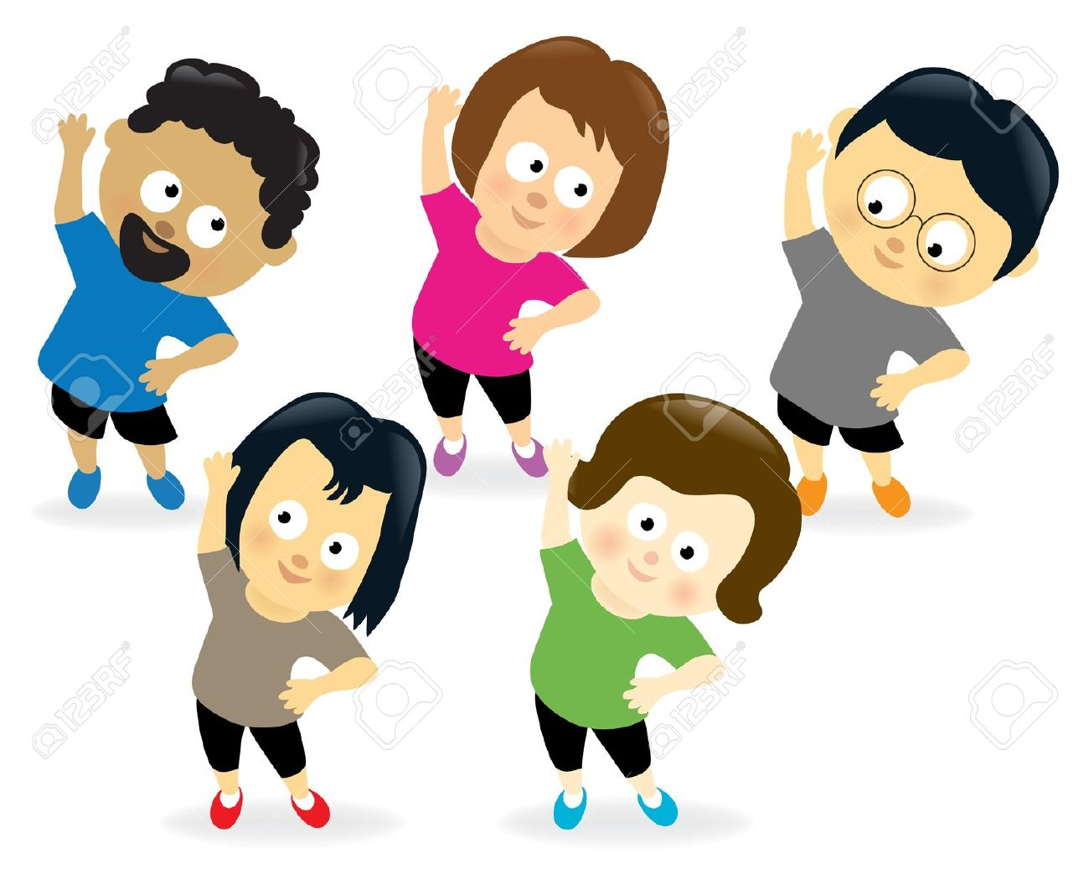
في نهاية النشاط يكون الطفل قادراً على :
أن يحزر الطفل الدور الذي تقدمه المعلمة أثناء تقديم النشاط .
أن يشكر الطفل الخالق سبحانه على نعمة العقل أثناء تقديم النشاط .

المواد والأدوات اللازمة:
المعلمة والأطفال

وصف النشاط وخطوات عرضه:

بعد جلوس الأطفال بشكل حلقة ، ألقي السلام عليهم ، ثم نبدأ جميعاً بذكر الله تعالى والتوكل عليه سبحانه ، ثم يذكر أحد الأطفال أنشطة اللقاء الأخير ، ثم يتحدثون عن الأعمال التي قاموا بها خلال اليوم وخاصة في ركن التعبير الفني .
- أقترح عليهم تقديم لعبة وهي لعبة ( حركات رياضية ) حيث أشرحها لهم : وهي أن اقوم بتنفيذ حركات رياضية وتمرينات مثل كالجري والتنفس بعميق ورفع اليدين للاعلى وللاسفل مع تشجيعهم وتحريك القدمين والظهر .باستخدام حركات الجسم والأطفال يحزرونها ، ثم يقوم أحدهم بآداء دور ما ويحزره الآخرون .
- أردد معهم نشاط سابق أحبوه .
- أذكرهم بأنشطة اليوم التالي.

الأسئلة المفتوحة:
- ماذا خلق الله تعالى في الرأس يساعد على التفكير ؟
- من الذي يستطيع تأدية هذه التمرينات ؟
- ماهذا الدور الذي قام به صاحبكم ؟
- كيف تشكرون الله تعالى على نعمة العقل ؟
لو أعدت النشاط مرة أخرى ماهي التعديلات التي تريد تطبيقها :
التقييم/
المعلمة/
الأطفال/
الأدوات/

اليوم
التاريخ
الوحدة | صحتي وسلامتي
استمارة تحضير الحلقة

الصحة في النظافة

الرمز (و.ر.ع.ن – 14-3)

في نهاية النشاط يكون الطفل قادرا على :
الهدف :
- أن يذكر الطفل الفائدة من النظافة أثناء تقديم النشاط .
- أن يستخدم الطفل بعض الأدوات لأعضاء الجسم أثناء تقديم النشاط .
المواد والأدوات اللازمة:
لوحة أجزاء الجسم - بعض أدوات النظافة العامة وأيضاً الخاصة بالجسم - بطاقات مصورة لنظافة الجسم - حقيبة الإسعافات الأولية .
- بطاقة العدد المطلوب ,أشياء تمثل العدد المطلوب , الكتاب المدرسي
عرض النشاط : (5/د)

نبدأ النشاط بالجلوس بشكل حلقة و ذكر الله تعالى والتوكل عليه سبحانه ، ثم أسأل الأطفال عن أحوالهم وأتفقد الغائب من بينهم ، وأمهد للوحدة الجديدة بذكر موجودات الفصل وما تغير فيه ،ثم أذكر اسم السورة القرآنية الكريمة المقررة ، فيتلونها من خلفي ،ثم الآية الكريمة قوله تعالى : " وإذا مرضت فهو يشفين " ثم أذكرهم بالخالق سبحانه وتعالى من خلال ذكر بعض نعمه ،ومنها الأمن وأنه سبحانه هو الذي أعطانا الصحة والعافية والذي يشفينا حين نمرض ، وأؤكد أنه عز وجل هو خالقنا ورازقنا ، وأذكر لهم أن القرآن هو كتابه الكريم أنزله على نبيه محمد صلى الله عليه وسلم ، فأحثهم على شكره وحمده سبحانه على نعمه الكثيرة .
عرض النشاط : (15/د)

أمهد للموضوع بذكر أجزاء الجسم من خلال عرض لوحة أجزاء الجسم وتسميتها ويمكن أن يقف أحد الأطفال لشرح أجزاء جسمه ، ثم أتحدث عن النظافة حيث فيها الصحة والسلامة من الأمراض بعد الله سبحانه وتعالى ، فأترك لهم حرية المشاركة في الحديث حول نظافة المكان كتنظيف منازلهم من الأوساخ والأوراق والمناديل المتسخة ووضعها في سلة المهملات ، وتعطير المنزل برائحة زكية وفتح النوافذ وتهويته لتدخله الشمس ، ليكون صحياً ، كذلك تنظيف مكونات البيت كالحمام والمطبخ ، للتخلص من الجراثيم .ويتم خلال ذلك عرض مواد وأدوات النظافة الخاصة بالمكان ثم الخاصة بالجسم ليتحدثوا وبمشاركتي حول نظافة كل جزء من أجزاء الجسم مثل الشامبو والليفة والمنشفة وفرشاة الأسنان والمعجون وجل الاستحمام وأعواد الأذنين والكريم الخاص بالجسم .

-يتم تعريفهم بكيفية العناية بأي جزء من أجزاء الجسم لو أصيب بجرح أو كدمات وغيرها عن طريق عرض حقيبة الإسعافات الأولية . - يتم إضافة بعض مواد وأدوات النظافة لركن التعايش الأسري .

- أعرض على الأطفال أشياء محسوسة تمثل عدد اليوم واطلب منهم عدها ثم اعرض عليهم بطاقة رقم اليوم ومدلوله بعد ذلك اطلب منهم أن يحضروا أشياء من الفصل تمثل عدد اليوم، ثم اعرض عليهم التمرين الإدراكي واشرحه لهم ثم أضعه في ركن القراءة والكتابة لحله في فترة الأركان.
- اطلب من الأطفال وضع الأدوات داخل الأركان ثم تسبيح الله ثم أسالهم رأيهم في الحلقة قبل البدء بنشاط اللعب بالأركان .
.الأسئلة المثيرة لتفكير:

- من الذي يشفيك ويعافيك ؟
- ماهي أجزاء جسمك ؟
- لو اتسخت يديك ماذا ستفعل
- كيف يصبح بيتك نظيفاً وصحياً ؟
- ماذا يُستخدم لتنظيف المطبخ
- - بماذا تنظف والدتك الحمام ؟ - لماذا تستحم ؟
- هل تستحم بالماء فقط ؟
- اذكر المواد والأدوات التي تستخدمها أثناء الاستحمام
- كيف تصبح أسنانك نظيفة؟
- بماذا تقلِّم أظافرك ؟
- لو أصبت بجرح ماذا ستفعل ؟
- أين تضع الأوراق والمناديل الموجودة على الأرض ؟
- كم عدد المكعبات ؟
- ماهو شكل المكعب الأصفر ؟
- شكِّل العدد على أصابعك ؟
- أحضر لي عدد من الأقلام تطابق الرقم الذي في هذه البطاقة .
- ماذا يشبه رقم اليوم ؟

التأكد من تحقق الهدف (3/د)

نعم تحقق الهدف وذلك من خلال تعف الطفل على أجزاء جسمه

كيفية الانتقال الى النشاط اللاحق (2/د)

أشكر الاطفال على تجاوبهم ثم كفارة المجلس وثم اطلب منهم التوجه بهدوء للعب مع الالتزام بالقوانين
لو أعدت النشاط مرة أخرى ماهي التعديلات التي تريد تطبيقها :

التقييم/
المعلمة/

الأطفال/
الأدوات/

اليوم
التاريخ
الوحدة | صحتي وسلامتي
استمارة تحضير اللقاء الاخير

أنشودة الطفل النشيط

في نهاية النشاط يكون الطفل قادراً على :
- أن يشارك الطفل أصحابه في النشيد خلف المعلمة بالحركات المصاحبة له أثناء تقديم لنشاط .
- أن يشكر الطفل الخالق سبحانه على نعمه الكثيرة أثناء تقديم النشاط .
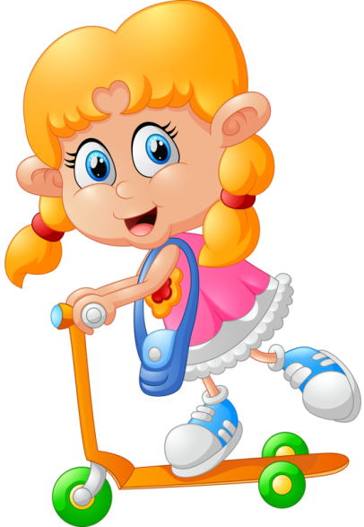
المواد والأدوات اللازمة:
المعلمة والأطفال / كلمات النشيد

وصف النشاط وخطوات عرضه:

بعد جلوس الأطفال بشكل حلقة ، ألقي السلام عليهم ، ثم نبدأ جميعاً بذكر الله تعالى والتوكل عليه سبحانه ، ثم يذكر أحد الأطفال أنشطة اللقاء الأخير ، ثم يتحدثون عن الأعمال التي قاموا بها خلال اليوم وخاصة في ركن التعبير الفني .
- ثم أقترح عليهم تقديم أنشودة بعد التمهيد لها بسؤال حول خالقنا ورازقنا وهو الله سبحانه وتعالى ، فيشاركونني في الحديث حول نعمه سبحانه فأحثهم على الشكر له عليها ، فأقدم الأنشودة لوحدي ثم ينشدوها من خلفي وبالحركات اليدوية المصاحبة لها ويمكنهم إنشادها لوحدهم أن أمكنهم حفظها .
- أذكرهم بأنشطة اليوم التالي.
- أردد معهم نشاط سابق أحبوه .
- أذكرهم بأنشطة اليوم التالي.

الأسئلة المفتوحة:
- من ربك ؟
- من الذي رزقك نعماً كثيرة ؟
- اذكر بعض نعم الله تعالى علينا ؟
- كيف نشكر الله على هذه النعم ؟
- من هو الطفل النشيط ؟
- لماذا يجب عليك أن تكون نظيفاً ؟
لو أعدت النشاط مرة أخرى ماهي التعديلات التي تريد تطبيقها :
التقييم/
المعلمة/
الأطفال/
الأدوات/
اليوم
التاريخ
الوحدة | صحتي وسلامتي
استمارة تحضير الحلقة
الرمز (و.ر.ع.ن – 14-3)

السلامة في الغذاء

في نهاية النشاط يكون الطفل قادرا على :
الهدف :
- أن يتلو الطفل السورة القرآنية الكريمة خلف المعلمة أثناء تقديم النشاط .
- - أن يذكر الأطفال فائدة بعض الأطعمة أثناء تقديم أثناء النشاط .
المواد والأدوات اللازمة:
- ألبوم وحدة سلامتي وصحتي - بطاقات مصورة للسلامة في الطريق .
- بطاقة حرف اليوم - بطاقات لصور وكلمات تبدأ بحرف اليوم - الكتاب المدرسي
عرض النشاط : (5/د)

نبدأ النشاط بالجلوس بشكل حلقة و ذكر الله تعالى والتوكل عليه سبحانه ، ثم أسأل الأطفال عن أحوالهم وأتفقد الغائب من بينهم ، وأمهد للوحدة الجديدة بذكر موجودات الفصل وما تغير فيه ،ثم أذكر اسم السورة القرآنية الكريمة المقررة ، فيتلونها من خلفي ،ثم الآية الكريمة قوله تعالى : " وإذا مرضت فهو يشفين " ثم أذكرهم بالخالق سبحانه وتعالى من خلال ذكر بعض نعمه ،ومنها الأمن وأنه سبحانه هو الذي أعطانا الصحة والعافية والذي يشفينا حين نمرض ، وأؤكد أنه عز وجل هو خالقنا ورازقنا ، وأذكر لهم أن القرآن هو كتابه الكريم أنزله على نبيه محمد صلى الله عليه وسلم ، فأحثهم على شكره وحمده سبحانه على نعمه الكثيرة ..
عرض النشاط : (15/د)

أمهد للموضوع عرض مجموعات من الأطعمة على الأطفال ، ثم أكون وجبة متوازنة لهم بعد ذلك أدير حوار مع الأطفال عن ألوان وأسماء الأطعمة وفائدتها للجسم

- اعرض المواد التي تستعمل لإعداد الوجبة ثم اسأل الأطفال عن أشكال ومسميات المواد التي أعدت منها الوجبة .

- أناقش الأطفال عن أهمية النظافة في الطعام وأدوات إلا عداد .

- اعرض على الأطفال أشياء ثم أناقشهم حول أسمائها و الحرف الذي تبدأ به ثم اعرض بطاقة الحرف واطلب منهم الترحيب به واردد أنشودة الحرف واطلب منهم ترديدها خلفي وبعد ذلك اعرض بطاقات لكلمات الصور التي تبدأ به ثم اطلب منهم قراءتها خلفي ، ثم اطلب منهم كتابة الحرف على السبورة ثم اعرض عليهم العمل الإدراكي واشرحه لهم ثم اطلب منهم وضعه في الركن المخصص له .

- اطلب من الأطفال وضع الأدوات داخل الأركان ثم تسبيح الله ثم أسألهم حول رأيهم في الحلقة قبل البدء بنشاط العمل الحر في الأركان ..

الأسئلة المثيرة لتفكير:
- ما أسم هذا الطعام ؟
- ومن أي مجموعه ينتمي ؟
- لو لم نتناول طعاماً متنوعًا فماذا سيحدث لأجسامنا ؟
- كيف نحافظ على صحة أجسامنا ؟
- ما الفرق بين الجزر والبرتقال ؟
- ما لفائدة من شرب الحليب ؟
- ما اسم هذا الشيء ؟ - وبأي حرف يبدأ ؟
- أين الكلمة التي تطابق هذه الصورة ؟
- بم تبدأ هذه الكلمة؟
- هات كلمة تبدأ بهذا الحرف.

التأكد من تحقق الهدف (3/د)

نعم تحقق الهدف وذلك من خلال تعرف الأطفال على السلامة في الغذاء من خلال تمرين ادراكي

كيفية الانتقال الى النشاط اللاحق (2/د)
أشكر الاطفال على تجاوبهم ثم كفارة المجلس وثم اطلب منهم التوجه بهدوء للعب مع الالتزام بالقوانين
لو أعدت النشاط مرة أخرى ماهي التعديلات التي تريد تطبيقها :

التقييم/
المعلمة/

الأطفال/
الأدوات/

استمارة تحضير اللقاء الاخير
اليوم
التاريخ
الوحدة | صحتي وسلامتي

نشيد الله خالقنا

في نهاية النشاط يكون الطفل قادراً على :
- أن يسترجع الطفل بعض أنشطة الحلقة أثناء تقديم النشاط.
- أن ينشد الأنشودة خلف المعلمة بالحركات اليدوية المصاحبة لها أثناء تقديم النشاط
.المواد والأدوات اللازمة:
المعلمة والأطفال
وصف النشاط وخطوات عرضه:
بعد جلوس الأطفال بشكل حلقة ، بعد جلوس الأطفال بشكل حلقة ، ألقي السلام عليهم ، ثم نبدأ جميعاً بذكر الله تعالى والتوكل عليه سبحانه ، ثم أذكر لهم أنشطة اللقاء الأخير ، ثم اطلب منهم المشاركة في الحديث حول الأعمال التي قاموا بها خلال اليوم وكذلك عن خبراتهم في العمل الحر في الأركان .
- أقترح عليهم تقديم أنشودة ، فأقدم لهم أنشودة ( الله خالقنا ) بصوت عالٍ وبنغم جميل ، ثم ينشدونها من خلفي ولوحدهم إن أمكنهم حفظها وبالحركات اليدوية المصاحبة لها .
- يتم تسجيل أصواتهم على جهاز التسجيل ثم الاستماع لها ، وسؤالهم حول شعورهم بعد الاستماع إليها ، ثم يتم وضع الجهاز في ركن المطالعة للاستماع لأصواتهم في اليوم التالي .
- أوصي الأطفال دائمًا بحمد الله على نعمه.
- أذكرهم بأنشطة اليوم التالي.
الله خالقنا
الله خالقنا الله رازقنا الله حافظنا الله محينا
بالدين وحدنا بالنصر يمدنا الله علمنا الله أدبنا
الله كرمنا الله معطينا
الأسئلة المفتوحة:
عن ماذا تتحدث النشيد ؟ - كيف نشكر الله على نعمه ياأطفال ؟
- لو لم يعطينا الله النعم فماذا سيحدث لنا ؟ - ما رأيك في النشيد يا أطفال ؟
- هل تريد ترديد بعض من النشيد ؟ - ما شعوركم بعد الاستماع لأصواتكم يا أطفال ؟
- أين نضع جهاز التسجيل ؟
لو أعدت النشاط مرة أخرى ماهي التعديلات التي تريد تطبيقها :
التقييم/
المعلمة/
الأطفال/
الأدوات/
اليوم
التاريخ
الوحدة | صحتي وسلامتي
استمارة تحضير الحلقة
الرمز (و.ر.ع.ن – 14-3)

السلامة في الملبس

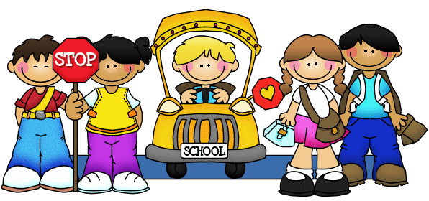
في نهاية النشاط يكون الطفل قادرا على :
الهدف :
- أن يتلو الطفل الآية الكريمة خلف المعلمة أثناء تقديم النشاط .
- أن يذكر الطفل فائدة كل نوع من أنواع الملابس للصحة أثناء تقديم النشاط .

- المواد والأدوات اللازمة:
- ملابس منوعة ( مثل ملابس الصيف والشتاء والنوم والرياضة )
- بطاقة حرف اليوم - بطاقات لصور وكلمات تبدأ بحرف اليوم - الكتاب المدرسي
عرض النشاط : (5/د)

نبدأ النشاط بالجلوس بشكل حلقة و ذكر الله تعالى والتوكل عليه سبحانه ، ثم أسأل الأطفال عن أحوالهم وأتفقد الغائب من بينهم ، ثم أذكر اسم السورة القرآنية الكريمة المقررة ، فيتلونها من خلفي، ثم الآية الكريمة قوله تعالى " وإذا مرضت فهو يشفين " ثم أذكرهم بالخالق سبحانه وتعالى من خلال ذكر بعض نعمه ، ومنها الأمن وأنه سبحانه هو الذي أعطانا الصحة والعافية والذي يشفينا حين نمرض ، وأؤكد أنه عز وجل هو خالقنا ورازقنا ، وأذكر لهم أن القرآن هو كتابه الكريم أنزله على نبيه محمد صلى الله عليه وسلم ، فأحثهم على شكره وحمده سبحانه على نعمه الكثيرة .
عرض النشاط : (15/د)

أمهد للموضوع عرض مجموعات - أعرض للأطفال ملابس متنوعة مثل ملابس الشتاء والصيف وملابس الرياضة وملابس النوم وفائدة كل ملبس ووقت استخدامها ، والفائدة من لبسه والطريقة الصحيحة للبسها وفوائد كل ملبس ،ثم نتعرف على دعاء النوم وهو : " باسمك اللهم أموت وأحيا " ، وماذا نفعل قبل النوم وفائدة هذا الدعاء.

- أعرض على الأطفال أشياء ثم أناقشهم حول أسمائها و الحرف الذي تبدأ به ثم اعرض بطاقة الحرف واطلب منهم الترحيب به واردد أنشودة الحرف واطلب منهم ترديدها خلفي و بعد ذلك اعرض بطاقات لكلمات الصور التي تبدأ به ثم اطلب منهم قراءتها خلفي ، ثم اطلب منهم كتابة الحرف على السبورة ثم اعرض عليهم العمل الإدراكي واشرحه لهم ثم اطلب منهم وضعه في الركن المخصص له .

- اطلب من الأطفال وضع الأدوات داخل الأركان ثم تسبيح الله ثم أسألهم حول رأيهم في الحلقة قبل البدء بنشاط العمل الحر في الأركان

.الأسئلة المثيرة لتفكير:
- - من الذي يشفيك ويعافيك ؟
- - ماذا تلبس إذا جاء فصل الشتاء ؟
- هل توجد ملابس خاصة لكل فصول السنة ؟
- لو لم تلبس ملابس ثقيلة في البرد ماذا سيحدث ؟
- كيف ترتدي الجاكيت ؟
- ماهي الأمراض التي قد تصاب بها لو ارتديت ملابس غير مناسبة في فصل الشتاء ؟
- لو ارتديت ملابس الصيف في فصل الشتاء ماذا سيحدث ؟
- هل لملابس فصل الربيع فائدة ؟
- - ما فائدة لبس ملابس خاصة بالرياضة ؟
- ماهي الملابس الخاصة بالنوم ؟
- لماذا تلبس ملابس واسعة وقطنية عند النوم ؟
- لماذا نقول دعاء النوم ؟
- بم تبدأ هذه الكلمة ؟ - هات كلمة تبدأ بحرف اليوم؟
التأكد من تحقق الهدف (3/د)

نعم تحقق الهدف وذلك من خلال تعرف الأطفال على السلامة في الملبس من خلال تمرين ادراكي

كيفية الانتقال الى النشاط اللاحق (2/د)
أشكر الاطفال على تجاوبهم ثم كفارة المجلس وثم اطلب منهم التوجه بهدوء للعب مع الالتزام بالقوانين
لو أعدت النشاط مرة أخرى ماهي التعديلات التي تريد تطبيقها :

التقييم/
المعلمة/

الأطفال/
الأدوات/

استمارة تحضير اللقاء الاخير

اليوم
التاريخ
الوحدة | صحتي وسلامتي  الرمز (و.ر.ع.ن – 14-3)

نشيد خمسة من الشرطة



في نهاية النشاط يكون الطفل قادراً على:
- أن يسترجع الطفل بعض أنشطة الحلقة أثناء تقديم النشاط.
- أن ينشد الأنشودة خلف المعلمة بالحركات اليدوية المصاحبة لها أثناء تقديم النشاط
.المواد والأدوات اللازمة:
المعلمة والأطفال
وصف النشاط وخطوات عرضه:

بعد جلوس الأطفال بشكل حلقة ، بعد جلوس الأطفال بشكل حلقة ، ألقي السلام عليهم ، ثم نبدأ جميعاً بذكر الله تعالى والتوكل عليه سبحانه ، ثم أذكر لهم أنشطة اللقاء الأخير ، ثم اطلب منهم المشاركة في الحديث حول الأعمال التي قاموا بها خلال اليوم وكذلك عن خبراتهم في العمل الحر في الأركان .
- أقترح عليهم تقديم أنشودة ، فأقدم لهم أنشودة ( جنود خمسة ) بصوت عالٍ وبنغم جميل ، ثم ينشدونها من خلفي ولوحدهم إن أمكنهم حفظها وبالحركات اليدوية المصاحبة لها .
- يتم تسجيل أصواتهم على جهاز التسجيل ثم الاستماع لها ، وسؤالهم حول شعورهم بعد الاستماع إليها ، ثم يتم وضع الجهاز في ركن المطالعة للاستماع لأصواتهم في اليوم التالي .
- أوصي الأطفال دائمًا بحمد الله وشكره على نعمه.
- أذكرهم بأنشطة اليوم التالي.
الأسئلة المفتوحة:
- من ربك ؟
- من الذي رزقك نعماً كثيرة ؟
- اذكر بعض نعم الله تعالى علينا ؟
- - كيف نشكر الله على هذه النعم ؟
- كم العدد المذكور في الأنشودة ؟
- ماهي مهنة الشرطي ؟
- ما شعوركم بعد الاستماع لأصواتكم يا أطفال ؟
- أين نضع جهاز التسجيل ؟
لو أعدت النشاط مرة أخرى ماهي التعديلات التي تريد تطبيقها :
التقييم/
المعلمة/
الأطفال/
الأدوات/
استمارة تحضير الحلقة
اليوم
التاريخ
الوحدة | صحتي وسلامتي

الرمز (و.ر.ع.ن – 14-3)

التعبير عن المــشاعر

في نهاية النشاط يكون الطفل قادرا على :
الهدف :
- أن يتلو الطفل الآية الكريمة خلف المعلمة أثناء تقديم النشاط .
- - أن يعبر الطفل عن بعض المشاعر التي يراها في البطاقات أثناء تقديم النشاط .
- المواد والأدوات اللازمة:
- بطاقات لصور تعبر عن المشاعر
- بطاقة حرف اليوم - بطاقات لصور وكلمات تبدأ بحرف اليوم - الكتاب المدرسي
عرض النشاط : (5/د)

نبدأ النشاط بالجلوس بشكل حلقة و ذكر الله تعالى والتوكل عليه سبحانه ، ثم أسأل الأطفال عن أحوالهم وأتفقد الغائب من بينهم ، ثم أذكر اسم السورة القرآنية الكريمة المقررة ، فيتلونها من خلفي، ثم الآية الكريمة قوله تعالى " وإذا مرضت فهو يشفين " ثم أذكرهم بالخالق سبحانه وتعالى من خلال ذكر بعض نعمه ، ومنها الأمن وأنه سبحانه هو الذي أعطانا الصحة والعافية والذي يشفينا حين نمرض ، وأؤكد أنه عز وجل هو خالقنا ورازقنا ، وأذكر لهم أن القرآن هو كتابه الكريم أنزله على نبيه محمد صلى الله عليه وسلم ، فأحثهم على شكره وحمده سبحانه على نعمه الكثيرة .
عرض النشاط : (15/د)

أمهد للموضوع عرض مجموعات - اعرض على الأطفال بطاقات لصور متعددة عن مشاعر(الخوف ، الغضب , الفرح ، الحزن ) ،

- اترك الأطفال يؤلفوا حواراً بينهم وبين تلك المشاعر ، فيوضحون بالكلمات والجمل ما يدور في أذهانهم في تلك اللحظة.

- أعرض على الأطفال أشياء ثم أناقشهم حول أسمائها و الحرف الذي تبدأ به ، ثم اعرض بطاقة الحرف واطلب منهم الترحيب به ، واردد أنشودة الحرف واطلب منهم ترديدها خلفي ، وبعد ذلك اعرض بطاقات لكلمات الصور التي تبدأ به ثم اطلب منهم قراءتها خلفي ، ثم اطلب منهم كتابة الحرف على السبورة ثم اعرض عليهم العمل الإدراكي واشرحه لهم ثم اطلب منهم وضعه في الركن المخصص له .

- اطلب من الأطفال وضع الأدوات داخل الأركان ثم تسبيح الله ثم أسألهم حول رأيهم في الحلقة قبل البدء بنشاط العمل الحر في الأركان .

.الأسئلة المثيرة لتفكير:

- كيف تعرف أن والدتك غاضبة ؟

- ما الفرق بين الطفل الحزين والطفل السعيد ؟

- كيف تعرف أن صديقك غاضب منك ؟

- ماذا تتوقع أن هذا الطفل خائف ؟

- ماذا تقول عندما تغضب ؟

- بم تبدأ هذه الكلمة ؟

- هات كلمة تبدأ بحرف اليوم .

التأكد من تحقق الهدف (3/د)

نعم تحقق الهدف وذلك من خلال تعرف الأطفال التعبير عن مشاعرهم من خلال تمرين ادراكي
كيفية الانتقال الى النشاط اللاحق (2/د)
أشكر الاطفال على تجاوبهم ثم كفارة المجلس وثم اطلب منهم التوجه بهدوء للعب مع الالتزام بالقوانين

لو أعدت النشاط مرة أخرى ماهي التعديلات التي تريد تطبيقها :
التقييم/
المعلمة/

الأطفال/
الأدوات/

اليوم
التاريخ
الوحدة | صحتي وسلامتي
استمارة تحضير اللقاء الاخير

تمارين الاسترخاء

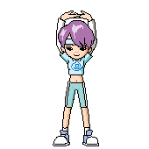

في نهاية النشاط يكون الطفل قادراً على :
- - أن يسترجع الطفل بعض أنشطة الحلقة أثناء تقديم النشاط.
- أن يقلد الأطفال بعض تمارين الاسترخاء أثناء تقديم النشاط .
.المواد والأدوات اللازمة:
المعلمة والأطفال
وصف النشاط وخطوات عرضه:

بعد جلوس الأطفال بشكل حلقة ، ألقي السلام عليهم ، ثم نبدأ جميعاً بذكر الله تعالى والتوكل عليه سبحانه ، ثم أذكر لهم أنشطة اللقاء الأخير ، ثم اطلب منهم المشاركة في الحديث حول الأعمال التي قاموا بها خلال اليوم وكذلك عن خبراتهم في العمل الحر في الأركان .
- أناقش الأطفال حول ما يؤخذ في اللقاء الأخير .
- اخبر الأطفال أن نشاط اليوم هو أداء بعض من تمارين الاسترخاء واطلب من الأطفال تقليدي
كإغلاق العينين والتنفس العميق .. الخ
- بعد ذلك اسأل الأطفال عن رأيهم في التمارين ثم اطلب منهم تقليدها لوحدهم .
- أوصي الأطفال دائمًا بحمد الله وشكره على نعمه.
- أذكرهم بأنشطة اليوم التالي.
الأسئلة المفتوحة:
- لماذا نقوم بتمارين الاسترخاء ؟
- كيف نشكر الله على نعمه الكثيرة ؟
- ما الفرق بين التنفس العادي والتنفس العميق ؟
- لو لم يعطنا الله أنف ماذا سيحدث ؟
- ما رأيك في التمارين ؟
- ماذا نفعل إذ ا غضبنا ؟
لو أعدت النشاط مرة أخرى ماهي التعديلات التي تريد تطبيقها :
التقييم/
المعلمة/
الأطفال/
الأدوات/

الرمز (و.ر.ع.ن – 14-3)

استمارة تحضير الحلقة
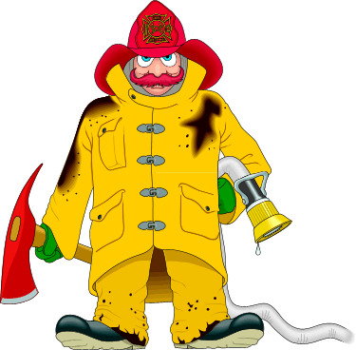
المهن المرتبطة بالسلامة

في نهاية النشاط يكون الطفل قادرا على :
الهدف :
- أن يتلو الطفل الآية الكريمة خلف المعلمة أثناء تقديم النشاط .
- - أن يذكر الطفل دور بعض المهن في سلامة الناس أثناء تقديم النشاط .
- المواد والأدوات اللازمة:
- عرض ملابس وأدوات أصحاب المهن (الطبيب، الشرطي ، رجل الأمن)
- بطاقة حرف اليوم - بطاقات لصور وكلمات تبدأ بحرف اليوم - الكتاب المدرسي
عرض النشاط : (5/د)

نبدأ النشاط بالجلوس بشكل حلقة و ذكر الله تعالى والتوكل عليه سبحانه ، ثم أسأل الأطفال عن أحوالهم وأتفقد الغائب من بينهم ، ثم أذكر اسم السورة القرآنية الكريمة المقررة ، فيتلونها من خلفي، ثم الآية الكريمة قوله تعالى " وإذا مرضت فهو يشفين " ثم أذكرهم بالخالق سبحانه وتعالى من خلال ذكر بعض نعمه ، ومنها الأمن وأنه سبحانه هو الذي أعطانا الصحة والعافية والذي يشفينا حين نمرض ، وأؤكد أنه عز وجل هو خالقنا ورازقنا ، وأذكر لهم أن القرآن هو كتابه الكريم أنزله على نبيه محمد صلى الله عليه وسلم ، فأحثهم على شكره وحمده سبحانه على نعمه الكثيرة .
عرض النشاط : (15/د)

أمهد للموضوع عرض مجموعات أعرض ملابس وأدوات أصحاب المهن مثل : (الطبيب، الشرطي ، رجل الأمن) ، فيتعرفون على أصحابها ويسمونهم ، ويمكنهم لبسها .ويكون بيني وبينهم حوار عن المهن السابقة ودورها في سلامة الناس .

- يمكن الاتفاق مع ممرضة لزيارة الروضة ،حيث تُسمي مهنتها وتتحدث عن ملابس مهنتها ودور مهنتها في سلامة الناس .

- يذكر الأطفال المهن التي يرغبون ممارستها .

- أعرض على الأطفال أشياء ثم أناقشهم حول أسمائها و الحرف الذي تبدأ به ، ثم اعرض بطاقة الحرف واطلب منهم الترحيب به ، وأردد أنشودة الحرف واطلب منهم ترديدها خلفي ، وبعد ذلك اعرض بطاقات لكلمات الصور التي تبدأ به ثم اطلب منهم قراءتها خلفي ، ثم اطلب منهم كتابة الحرف على السبورة ثم اعرض عليهم العمل الإدراكي واشرحه لهم ثم اطلب منهم وضعه في الركن المخصص له .

- اطلب من الأطفال وضع الأدوات داخل الأركان ثم تسبيح الله ثم أسألهم حول رأيهم في الحلقة قبل البدء بنشاط العمل الحر في الأركان .

.الأسئلة المثيرة لتفكير:

- لو مرضت إلى أين تذهب ؟

- ماذا يرتدي الطبيب ؟

- كيف يساعد الشرطي الناس ؟

- ما لفرق بين ملابس الشرطي والممرضة ؟

- اذكر مهنة رجل الأمن ؟

- ماذا يفعل الإطفائي لسلامة الناس ؟

- من الذي يشفيك ؟

- كيف تشكرون الله تعالى الذي يعافيكم ويشفيكم ؟

- بم تبدأ هذه الكلمة ؟ - هات كلمة تبدأ بحرف اليوم .
التأكد من تحقق الهدف (3/د)

نعم تحقق الهدف وذلك من خلال تعرف الأطفال على بعض المهن المرتبطة بسلامتهم من خلال الحديث عنها

كيفية الانتقال الى النشاط اللاحق (2/د)

أشكر الاطفال على تجاوبهم ثم كفارة المجلس وثم اطلب منهم التوجه بهدوء للعب مع الالتزام بالقوانين
لو أعدت النشاط مرة أخرى ماهي التعديلات التي تريد تطبيقها :

التقييم/
المعلمة/

الأطفال/
الأدوات/

اليوم
التاريخ
الوحدة | صحتي وسلامتي
استمارة تحضير اللقاء الاخير

قصة الشرطي الصغير

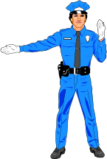
في نهاية النشاط يكون الطفل قادراً على :
- - أن يسترجع الطفل بعض أنشطة الحلقة أثناء تقديم النشاط.
- أن يقلد الأطفال بعض تمارين الاسترخاء أثناء تقديم النشاط .
.المواد والأدوات اللازمة:
شخصيات القصة
وصف النشاط وخطوات عرضه:

بعد جلوس الأطفال بشكل حلقة ، ، ألقي السلام عليهم ، ثم نبدأ جميعاً بذكر الله تعالى والتوكل عليه سبحانه ، ثم أذكر لهم أنشطة اللقاء الأخير .
اطلب منهم المشاركة في الحديث حول الأعمال التي قاموا بها خلال اليوم .
اقترح عليهم تقديم قصة ، فأسرد عليهم قصة ( الشرطي الصغير ) وأطلب منهم فقط الاستماع إلي ، فاسردها عليهم متسلسلة الأحداث ، وبنبرات مختلفة ، وتقليد لأصوات شخصياتها وعرضها على اللوحة .
-بعد ذلك أقوم بمناقشة الأطفال حول القصة ثم اطلب منهم إعادة سردها بعد ذلك اطلب منهم وضع اسم للقصة .
وبعد الانتهاء من سردها أسألهم أسئلة متعلقة باسترجاع أحداث وشخصيات القصة ورأيهم بها ،وأسئلة تحفز الطفل على وضع حلول لمشكلة شخصيات القصة ، واختيار عنواناً لها ، ثم توضع القصة في ركن المطالعة لاستخدامها في اليوم التالي .
- أذكرهم بأنشطة اليوم التالي.
الأسئلة المفتوحة:
- مااسم الولد في القصة ؟
- ماهي أمنية الولد في القصة ؟
- ماذا شاهد الولد ؟
- اذكر ماذا فعل الولد ؟
- بمن اتصل الولد ؟
ماذا قال الشرطي للولد في القصة ؟
- من يختار عنواناً للقصة ؟
- في أي ركن نضع القصة يا أطفال ؟
- لو لم نشكر الله على نعمه ماذا سيحدث ؟
لو أعدت النشاط مرة أخرى ماهي التعديلات التي تريد تطبيقها :

التقييم/
المعلمة/
الأطفال/
الأدوات/
الرمز (و.ر.ع.ن – 14-3)
استمارة تحضير الحلقة

اليوم
التاريخ
الوحدة | صحتي وسلامتي

مراجعة

في نهاية النشاط يكون الطفل قادرا على :
الهدف :
- أن يتلو الطفل السورة الكريمة لوحده أثناء تقديم النشاط .
- - أن يسترجع الطفل بعض الأنشطة التي تم دراستها خلال الوحدة أثناء النشاط .

- المواد والأدوات اللازمة:
- - صور تم عرضها خلال الوحدة , ,بطاقات للحروف والأعداد التي تم دراستها خلال الوحدة ,سبورة ,قلم .
عرض النشاط : (5/د)

نبدأ النشاط بالجلوس بشكل حلقة - أطلب من الأطفال تلاوة السورة الكريمة لوحدهم جماعياً ثم فرديًا ثم أناقشهم حول ربنا وأؤكد على أن الله هو خالقنا ورازقنا ثم اطلب منهم ذكر اسم الوحدة .
عرض النشاط : (15/د)

- أناقش الأطفال عن الأنشطة التي أنجزوها خلال الوحدة وأطرح أسئلة عامة عن هذه الأنشطة .

- اطلب من كل طفل أن يذكر ما أعجبه في الوحدة .

- أقوم بمراجعة الأطفال في الحروف والأرقام التي تم دراستها .

- اطلب من الأطفال وضع الأدوات داخل الأركان ثم تسبيح الله ثم أسائلهم رأيهم في الحلقة قبل البدء بنشاط اللعب بالأركان ..

الأسئلة المثيرة لتفكير:

- هل أعجبتكم وحدة سلامتي و صحتي ؟ولماذا؟

- ماذا تعلمتم من الوحدة ؟

- كيف تحافظ على سلامتك في الروضة. .المنزل. .المطبخ.. المنزل؟

- ما الفرق بين تناول الطعام المتنوع وغير المتنوع ؟

- لو لم تحافظ على سلامتك ماذا سيحدث ؟

- لماذا نلبس الملابس في فصل الشتاء ؟

– ما اسم هذا الشيء ؟ وبأي حرف يبدأ ؟

- من يذكر لي كلمات تبدأ بهذا الحرف ؟وكيف نكتب هذا الحرف ؟

- ما عدد هذه الأقلام ؟وكيف يكتب هذا العدد ؟

- كيف تشكرون الله على نعمه الكثيرة ؟

التأكد من تحقق الهدف (3/د)

.

نعم تحقق الهدف وذلك من خلال تعرف الأطفال على بعض المهن المرتبطة بسلامتهم من خلال الحديث عنها

كيفية الانتقال الى النشاط اللاحق (2/د)

أشكر الاطفال على تجاوبهم ثم كفارة المجلس وثم اطلب منهم التوجه بهدوء للعب مع الالتزام بالقوانين
لو أعدت النشاط مرة أخرى ماهي التعديلات التي تريد تطبيقها :

التقييم/
المعلمة/
الأطفال/
الأدوات/

استمارة تحضير اللقاء الاخير

اليوم
التاريخ
الوحدة | صحتي وسلامتي

مراجعة أناشيد الوحدة

في نهاية النشاط يكون الطفل قادراً على :
:- أن يسترجع الطفل بعض من أنشطة الحلقة أثناء تقديم النشاط.
- أن يردد الطفل بعض من الأناشيد التي تم دراستها أثناء تقديم النشاط .
.المواد والأدوات اللازمة:
المعلمة ـ الأطفال
وصف النشاط وخطوات عرضه:
بعد جلوس الأطفال بشكل حلقة ، - بعد جلوس الأطفال بشكل حلقة ، ألقي السلام عليهم ، ثم نبدأ جميعاً بذكر الله تعالى والتوكل عليه سبحانه ، ثم يذكر أحد الأطفال أنشطة اللقاء الأخير ، ثم يتحدثون عن الأعمال التي قاموا بها خلال اليوم وخاصة في ركن التعبير الفني .
- اخبر الأطفال أن نشاط اليوم هو مراجعة الأناشيد التي تم دراستها خلال الوحدة ثم أقوم بترديدها معهم
- أوصي الأطفال دائماً بحمد الله تعالى على نعمه.
- اذكر الأطفال بنشاط اليوم التالي
الأسئلة المفتوحة:
- من يردد نشيد الله خالقنا ؟
- ما هو النشيد الذي أعجبكم في الوحدة ؟
- ما هو نشيد خمسة من الشرطة ؟
- كيف نشكر الله تعالى على نعمه الكثيرة ؟
لو أعدت النشاط مرة أخرى ماهي التعديلات التي تريد تطبيقها :
التقييم/
المعلمة/
الأطفال/
الأدوات/

الرمز (و.ر.ع.ن – 14- 02)
الخطة الأسبوعية للأنشطة الأركان

الاسبوع / الاول الفترة من ........./......../......هـ إلى الفترة ........./......../...........هـ
الوحدة / صحتي وسلامتي

الاركان التعليمية | ركن الادراك | ركن المكتبة | ركن اللعب الدرامي | ركن الفن | ركن البناء  و الهدم | ركن الاكتشاف | الركن المصاحب
الأيام
الاحد /  السلامة في الطريق  النص هنا | طرق – فك و تركيب  تطابق سيارات المرور الكبيرة مع البطاقات الصغيرة | - صور عن السلامة  - كتب وقصص عن الصحة والسلامة- حامل وأوراق لكتابة عبارات الأطفال المختلفة من إرشادات السلامة | اثاث ركن التعايش | دهان إشارات المرور المرسومة على ورق مقوى  - عجين ملون. | استثمار المواقف التي تحدث للأطفال أثناء اللعب .  إضافة إشارات الخاصة بالطريق | لوحة القياس طول كل طفل من أول أيام الوحدة إلى آخرها | ركن الطبيب  مطبخ يحتوي على قدور ومقالي قفافيز قبعه مريله للطبخ  - غرفة طبية- معطف أبيض  - كمامات- أدوات طبية
الاثنين/  السلامة في البيت | مطابقة عدد ومدلول الأزارير على البطاقة بالأزارير المحسوسة. | _{صور عن السلام}  _{كتب وقصص عن الصحة والسلامة}  حامل وأوراق لكتابة عبارات الأطفال المختلفة من إرشادات السلامة | كاليوم السابق | رسم حربألوان شمعية على أوراق ملونة  (قص – لزق عمل سلسلة ) | استثمار المواقف التي تحدث للأطفال أثناء اللعب .  إضافة إشارات الخاصة بالمنزل | عرض روائح في زجاجات ذات لون واحد وبطابق الطفل كل زجاجتين بالشم ( خل – عطر – ماء ورد) | لوحة أرقام هواتف الطواري
الثلاثاء /  السلامة في الروضة | العد بالفرش يعد الطفل فرش في علبة عليها العدد والمدلول | للاستماع إلى قصة مختارة من قبل المعلمة | _{كاليوم السابق} | صنع نظارات رواد الفضاء من قوالب البيض | _{:كاليوم السابق} | ميزان يوزن الطفل نفسه في الصباح وقبل مغادرته الروضة | كاليوم السابق ركن الطبيب كاليوم الأول
الأربعاء/  أجزاء الجسم | الألعاب الإدراكية حسب  مراحلها | مجسم  و صور منوعة لجسم الإنسان | كاليوم السابق | التلوين بالألوان الشمعية صورة لجسم الإنسان - عجين ، فرادات  قطاعات | لبناء والهدم :كاليوم السابق | مجسم لأعضاء جسم الإنسان  -بطاقات لتسمية أعضاء الجسم | تمثيل دور الطبيب في فحص أجزاء الجسم
الخميس/  الصحة في النظافة | عد بالفرش يعد بفرش الأسنان في علبة عليها العدد فقط ..تطابق الأشكال الهندسية المحسوسة مع النموذج المختار | تضع المعلمة حامل وقلم لتأليف قصة . | كاليوم السابق | الدهان بفرش الأسنان على أوراق بيضاء_ عجين. | كا سابق | تجربة وهمية لتنظيف الأسنان | ركن الطبيب مواد خاصة بتنظيف اللعبة  - مشط- صابون- مقص الأظافر- أعواد الأذن

الخطة الأسبوعية للأنشطة الأركان
الرمز (و.ر.ع.ن – 14- 02)

الاسبوع / الاول الفترة من ........./......../......هـ إلى الفترة ........./......../...........هـ
الوحدة / صحتي وسلامتي

الاركان التعليمية | ركن الادراك | ركن المكتبة | ركن اللعب الدرامي | ركن الفن | ركن البناء  و الهدم | ركن الاكتشاف | الركن المصاحب
الأيام
الاحد /  السلامة في الغذاء  النص هنا | تسلسل أحجام المفاتيح حسب الحجم - تطابق أشكال مختلفة مع نماذج حرة من إعداد المعلمة | كتب مصورة عن الصحة والسلامة في الغذاء | اثاث ركن التعايش | قص الطفل صور أطعمة من مجلات مصورة ويلصقها على ورق أبيض.  صنع أشكال بعض الأطعمة بالعجين | استثمار المواقف التي تحدث للأطفال أثناء اللعب . | عمل وجبة صحية تتكون من المجموعات الغذائية الاربع | ركن الطبيب  تمثيل دور المريض وتقديم الطعام للمريض في المستشفى
الاثنين/  السلامة في الملبس | - تطابق النسيج والألوان  ورموز السلامة على عصى الحلق. | _{حامل ، ورق أقلام فلوما ستر .}  - تكتب المعلمة إرشادات السلامة من أفواه الأطفال مع كتابة اسم الطفل على ورقته . | كاليوم السابق | رسم حر | استثمار المواقف التي تحدث للأطفال أثناء اللعب . | كاليوم الثالث | كاليوم السابق
الثلاثاء /  التعبير عن المشاعر | العد على اللوحة بأشياء مرتبطة بالسلامة  _{كتابة العدد فقط} | دمى اليد ليمثل الأطفال ويعبروا عن مشاعرهم | _{كاليوم السابق} | _{الدهان بواسطة الخيط}  يقوم الطفل بتحريك الخيط فتظهر أشكال مختلفة  _{- يقطع الطفل بيده}  _{قطن- ورق}  _{قطن - قش}  _{ثم يلصقه على ورق} | _{:كاليوم السابق} | _{كاليوم الأول من الوحدة} | كاليوم السابق ركن الطبيب كاليوم الأول
الأربعاء/  المهن المرتبطة بالسلامة | يعد عصى الحلق في سلة عليها العدد فقط  - تسلسل الأعداد على سيارات السلامة .  م2 العدد بمدلوله  م3 العدد فقط | مسجل + شريط  عن التشهد الأول .  - صور لمهن مختلفة  (طبيب ، شرطي رجل إطفاء) | كاليوم السابق | صنع أشرطة أذرع عليها إِشارة الهلال الأحمر | لبناء والهدم :كاليوم السابق | علبة الإسعافات الأولية | تمثيل دور الطبيب في فحص أجزاء الجسم
الخميس/  مراجعه | يــــــــوم مفــــــتــوح

